Алгоритм формирования смещения ST-сегмента
А.В. Угольков¹, А.О. Беляев¹, В.Б. Подопригора²
¹Южный федеральный университет, Таганрог
²ОАО «НПП КП «Квант», Ростов-на-Дону
Аннотация: В статье рассматривается алгоритм формирования смещения ST-сегмента электрокардиосигнала с учетом воздействия различных флуктуаций, таких как дыхание, аддитивные шумы, дрейф изолинии. Предлагается выявлять участки расположения ST-сегмента и интерполировать смещенный сегмент с синтезированной ЭКГ путем изменения модуля генерации ЭКГ на основе пакета LabVIEW BioMedical Toolkit.
Ключевые слова: Электрокардиограмма, ST-сегмент, синтезированная ЭКГ, элевация, депрессия, сердечный ритм, T-зубец, изолиния, сглаживание, интерполяция.
Введение
На современном этапе развития электрокардиография широко использует цифровой съем данных с электрокардиографов и автоматическую обработку (анализ, интерпретация) электрокардиограмм (ЭКГ) [1, 2]. Очевидно, что для таких систем анализа требуется тщательная проверка разрабатываемых алгоритмов измерения диагностических признаков, выявления фрагментов и параметров ЭКГ, а также других показателей [3, 4].
Для проверки качества таких алгоритмов целесообразно использовать как реальные, так и синтезированные ЭКГ, которые имеют заданные параметры и позволяют имитировать широкий диапазон различных патологий.
Реальные ЭКГ-сигналы имеют очень сложную форму, которая к тому же искажается внешними воздействующими факторами: наводки сети, нестабильность сердечного ритма, влияние дыхательной системы и другие воздействия. Для тестирования алгоритмов измерения диагностических признаков требуется, особенно на начальных стадиях, ЭКГ с предопределенными параметрами. Одним из таких параметров является смещение ST-сегмента, который является важным фактором по выявлению ишемической болезни сердца. Более того, в том случае если производителем оборудования заявляется возможность регистрации смещения ST-сегмента, то этот параметр является метрологической характеристикой и должен иметь пределы измерения, погрешность, а так же методику испытаний. При выполнении комплексного проекта, в частности при подготовке медицинского изделия к государственной регистрации было выявлено, что существующие аналоги (медицинские изделия с функцией измерения смещения ST-сегмента) в качестве эталона используют генератор сигналов низкочастотный ГФ-05. Данное оборудование снято с производства и может быть приобретено исключительно на вторичном рынке, и как и другое современное сертифицированное испытательное оборудование для медицинских систем не имеет возможности формирования искусственного электрокардиосигнала со смещением ST-сегмента. Таким образом, производитель медицинского оборудования находится в безальтернативной ситуации, особенно с учетом того, что испытания по измерению смещения ST-сегмента должны проводиться не только на этапе сертификации медицинского изделия, но и при выпуске каждого изделия. Учитывая данный факт, использование ГФ-05 не представляется возможным.
С другой стороны многие предприятия имеют в составе своего испытательного и измерительного оборудования генераторы аналоговых сигналов. Одним из популярных решений является оборудование и программное обеспечение National Instruments, которое, используя среду разработки LabVIEW позволяет создавать собственные конфигурируемые генераторы сигналов сложной формы [5-7]. По этой причине реализация алгоритма смещения ST-сегмента является актуальной задачей для тестирования алгоритмов диагностики сердечных сокращений.
Цель и задачи
Цель настоящей работы ‒ разработка алгоритма смещения ST-сегмента при воздействии различных флуктуаций (дыхание, аддитивные шумы, дрейф изолинии и прочее).
Для достижения поставленной цели необходимо решить следующие задачи:
- Провести анализ существующего метода синтеза ЭКГ.
- Разработать алгоритм формирования смещения ST-сегмента.
Алгоритм синтезирования ЭКГ
На рис. 1 приведена типичная ЭКГ с указанием ее фрагментов [3].
Рис. 1 – Фрагменты ЭКГ
P-зубец – отображает деполяризацию предсердий. QRS-комплекс – отображает деполяризацию желудочков. Процесс реполяризации желудочков соответствует T-зубцу на ЭКГ. Форма ЭКГ может отличаться от представленной на рис. 1. Она зависит от индивидуальных особенностей отдельного человека [8].
Одна из широко используемых моделей синтеза ЭКГ была предложена МакШарри [9]. Она состоит из трех дифференциальных уравнений представленных ниже:
$\begin{aligned}\overset{˙}{x}=αx−ωy, \\ \overset{˙}{y}=αy+ωx, \\ \overset{˙}{z}=−\sum_{i∈\left\{P,Q,R,S,T\right\}}{a_{i}⋅{Δθ}_{i}⋅e^{−{Δθ}_{i}^{2}/2b_{i}^{2}}−\left(z−z_{0}\right)}\end{aligned}$ (1)
где $α=1−\sqrt{x^{2}+y^{2}}$, ${Δθ}_{i}=\left(θ−θ_{i}\right)\text{mod}2π$, $θ=\text{atan2}\left(y,x\right)$, $ω$ ‒ угловая скорость движения (пропорциональна частоте сердечных сокращений). На рис. 2 показана типичная ЭКГ, синтезированная на основе уравнений (1).
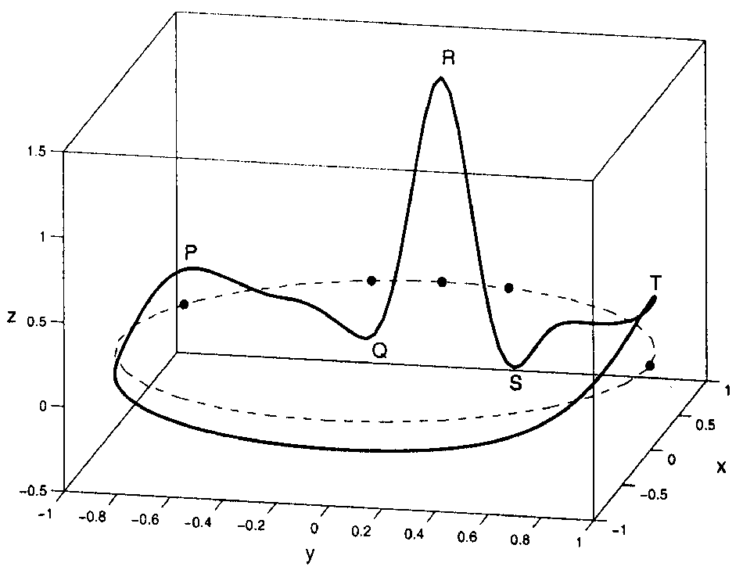
Рис. 2 – Синтезированная ЭКГ
Аргумент $z$ характеризует дыхание человека и определяется следующим образом:
$z_{0}\left(t\right)=A\text{sin}\left(2{πf}_{2}t\right)$,
где $f_{2}$ ‒ частота дыхания, $A$ ‒ амплитуда ($A≈0,\text{15} \text{мВ}$).
Алгоритм смещения ST-сегмента
Согласно ранее определенной цели необходимо изменить уровень ST-сегмента относительно изолинии. Обозначим требуемое смещение ST-сегмента как $A_{S}$. Смещение изолинии относительно оси абсцисс ‒ $A_{P}$. Смещение изолинии задается уровнем PQ-сегмента. Поэтому смещение ST-сегмента $A_{S}^{'}$ относительно оси абсцисс будет равно $A_{S}^{'}=A_{S}+A_{P}$.
Смещение ST-сегмента может происходить как в положительном, так и в отрицательном направлении. На рис. 3 показано смещение ST-сегмента в положительном направлении (элевация) [10].
Рис. 3 – Элевация ST-сегмента
При элевации ST-сегмента зубцы S и T начинают сглаживаться. Дальнейшее увеличение уровня смещения ST-сегмента приводит ко все большему сглаживанию соседних зубцов и даже к возможному их исчезновению. Это естественный процесс, при большой элевации ST сегмента на реальной ЭКГ формируется так называемая монофазная кривая «Плато Пуркинье», когда исчезает зубец S, а сегмент ST сливается с зубцом Т.
При отрицательном смещении ST-сегмента (депрессия) происходит инвертирование T-зубца по оси ординат. То есть согласно уравнениям (1) $a_{T}^{'}=−a_{T}$. На рис. 4 показан пример смещение ST-сегмента в отрицательном направлении [10].

Рис. 4 – Депрессия ST-сегмента
После вычисления уровня смещения ST-сегмента относительно оси абсцисс рассчитывается новый массив отсчетов ST-сегмента, который плавно сопрягается с соседними зубцами. Положение зубцов на ЭКГ определяется переменной $θ_{S,T}$ в системе уравнений (1).
Сам алгоритм формирования смещения ST-сегмента по синтезированной ЭКГ показан на рис. 5.
Рис. 5 – Алгоритм формирования смещения ST-сегмента
Результаты
Создано дополнение к программе, которое осуществляет формирование смещения ST-сегмента по описанному алгоритму. Результаты представлены на рис. 6, 7.
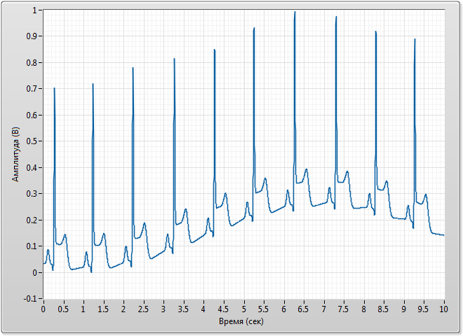
Рис. 6 – Смещение ST-сегмента на +10 мВ

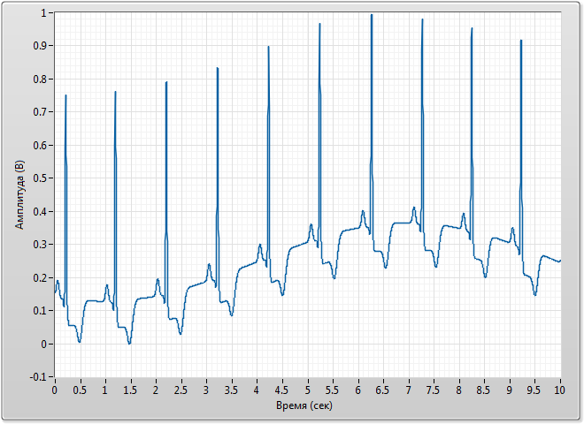
Рис. 7 – Смещение ST-сегмента на -10 мВ
Как видно из рис. 6, 7 ST-сегмент смещается относительно изолинии на заданный уровень с учетом воздействия внешних флуктуаций (в данном случае дыхание). Также видно исчезновение зубца S при достаточно большом смещении ST-сегмента, что согласуется с реальными патологиями изменения электрокардиосигнала при ишемической болезни сердца [10].
Работа выполнена при финансовой поддержке Минобрнауки РФ в рамках реализации проекта «Создание высокотехнологичного производства по изготовлению мобильного многофункционального аппаратно-программного комплекса длительного кардиомониторирования и эргометрии» по постановлению правительства №218 от 09.04.2010 г. Работа выполнялась во ФГАОУ ВО ЮФУ.
Литература
- Тарасова И.А, Леонова А.В., Синютин С.А. Алгоритмы фильтрации сигналов биоэлектрической природы // Инженерный вестник Дона, 2012, №4 (часть 2). URL: ivdon.ru/magazine/archive/n4p2y2012/1481.
- Леонова А.В., Зиновкин П.К., Болдырев Е.Б. Аппаратно-программный комплекс регистрации нагрузки для функциональной диагностики // Инженерный вестник Дона, 2012, №4 (часть 1) URL: ivdon.ru/magazine/archive/n4p1y2012/1130.
- Kovacs, P. ECG signal generator based on geometrical features // Annales Univ. Sci. Budapest., Sect. Comp. 37. 2012. pp. 247-260.
- Беклер Т.Ю. Моделирование искусственных электрокардиограмм нормальной и патологической формы // Кибернетика и вычислительная техника. 2012. №169. С. 19-33.
- Суранов А.Я. LabVIEW 8.20: Справочник по функциям. М.: ДМК Пресс, 2007. 536 c.
- LabVIEW for ECG Signal Processing. 2017. URL: ni.com/tutorial/6349/en/.
- Anjali Deshmukh and Yogendra Gandole., ECG Feature Extraction Using NI LabVIEW Biomedical Workbench. International Journal of Recent Scientific Research Vol. 6, Issue, 8, August, 2015. pp. 5603-5607.
- Афшар Э. Реконструкция эквивалентных электрических источников сердца по выделенным высокочастотными и низкоамплитудным составляющим кардиосигналов // Диссертация на соискание ученой степени к.т.н.. М.: 2016. 166 c.
- McSharry P.E., Clifford G.D., Tarassenko L. and Smith L.A. A dynamical model for generating synthetic electrocardiogram signals, IEEE Transactions on Biomedical Engineering, 50 (2003), pp. 289-294.
- Kusumoto, F., Bernath P. ECG interpretation for everyone: an on-the-spot guide // John Wiley & Sons, Ltd., Publication. West Sussex, UK. 2012. 399 p.
References
- Tarasova I.A, Leonova A.V., Sinjutin S.A. Inženernyj vestnik Dona (Rus), 2012, №4 URL: ivdon.ru/magazine/archive/n4p2y2012/1481.
- Leonova A.V., Zinovkin P.K., Boldyrev E.B. Inženernyj vestnik Dona (Rus), 2012, №4 URL:ivdon.ru/magazine/archive/n4p1y2012/1130.
- Kovacs, P. ECG signal generator based on geometrical features. Annales Univ. Sci. Budapest., Sect. Comp. 37. 2012. pp 247-260.
- Bekler T.Ju. Kibernetika i vychislitel'naja tehnika. 2012. №169. P. 19-33.
- Suranov A.Ja. LabVIEW 8.20: Spravochnik po funkcijam [LabVIEW 8.20: Function reference]. Moskow: DMK Press, 2007. 536 p.
- LabVIEW for ECG Signal Processing. 2017. URL: ni.com/tutorial/6349/en/.
- Anjali Deshmukh and Yogendra Gandole., ECG Feature Extraction Using NI LabVIEW Biomedical Workbench. International Journal of Recent Scientific Research Vol. 6, Issue, 8, August, 2015. pp. 5603-5607.
- Afshar Je. Rekonstrukcija jekvivalentnyh jelektricheskih istochnikov serdca po vydelennym vysokochastotnymi i nizkoamplitudnym sostavljajushhim kardiosignalov [Reconstruction of equivalent electric sources of the heart via a dedicated high-frequency and low-amplitude components of cardiac signals]. PhD dissertation. Moskow: 2016. 166 p.
- McSharry P.E., Clifford G.D., Tarassenko L. and Smith L.A. A dynamical model for generating synthetic electrocardiogram signals, IEEE Transactions on Biomedical Engineering, 50 (2003), pp. 289-294.
- Kusumoto, F., Bernath P. ECG interpretation for everyone: an on-the-spot guide. John Wiley & Sons, Ltd., Publication. West Sussex, UK. 2012. 399 p.

